Martes
27
de junio

Segundo de Secundaria
Lengua Materna

Para hablar con propiedad

Aprendizaje esperado: participa en una mesa redonda sobre un tema específico. Revisar el uso del lenguaje formal en mesas redondas…

Énfasis: participa en una mesa redonda sobre un tema específico. Revisar el uso del lenguaje formal en mesas redondas…

¿Qué vamos a aprender?

El día de hoy revisarás el uso del lenguaje formal en mesas redondas, reflexionarás sobre la expresión formal y su empleo en situaciones expositivas.

¿Qué hacemos?

Cada región tiene su propia manera de comunicarse informalmente y por ello, nosotros utilizamos el lenguaje formal, para que en todos los contextos nos comprendan.

Ser natural no necesariamente es lo mismo que ser informal: una de las posibilidades que nos da el lenguaje es la de elegir el grado de formalidad o informalidad con la que nos expresamos, de acuerdo con el contexto en el que nos encontremos.

En cada contexto los hablantes podemos elegir el grado de formalidad o informalidad con el que nos expresamos.

Para entenderlo mejor, imagina que estás en el salón de clases y te equivocas en un número de actividad que estás haciendo. Revisas en tu mochila y no tienes goma. volteas a todos lados, y te das cuenta de que tu compañera de la derecha, a quien no conoces muy bien porque acaba de entrar a la escuela, tiene una: ¿cómo le pides su goma?

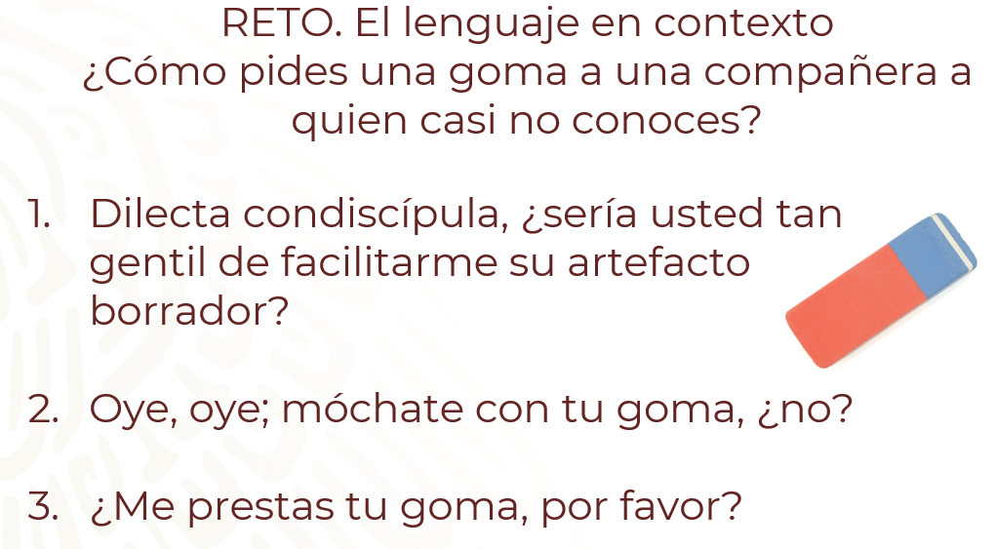

Las tres usan palabras distintas, pero al final buscan lo mismo, pedir prestada la goma, ¿qué opción elegirían para esa situación en particular?

La primera, suena como a algo que se diría en un acto muy formal, la segunda es para alguien que conoces muy bien, porque usa frases coloquiales que no todo el mundo entiende o admite. Y la tercera es respetuosa, pues se trata de alguien a quien no se conoce bien.

¿Estás de acuerdo con la respuesta o pensaste en otra?, ¿qué lenguaje usarías?

Este ejemplo, sirve para ilustrar algo importante con respecto al lenguaje formal e informal, y es que no es que exista el lenguaje formal y, completamente ajeno y separado, sino que hay una enorme cantidad de ejemplos en medio, y los hablantes vamos eligiendo entre esas opciones, de acuerdo con la situación en la que nos encontremos.

Piénsalo como si fuera una gradación del blanco al negro, como si el negro fuera el lenguaje formal y el blanco el lenguaje menos formal. No sólo existen esas dos opciones, en medio de ambas hay muchas combinaciones, muchos grises, por así decirlo.

En ciertos momentos te situarás en un color gris muy pálido, o blanco; en otras, probablemente te irás hacia el negro y elegirás un vocabulario más formal. Por eso es importante que conozcas varias formas de hablar y variantes del vocabulario. Eso te permitirá elegir la forma más adecuada para expresarte en cada situación comunicativa.

Hay distintas situaciones comunicativas. Una mesa redonda en el salón es una situación distinta a la del receso, sin importar que en ambos espacios las personas sean las mismas.

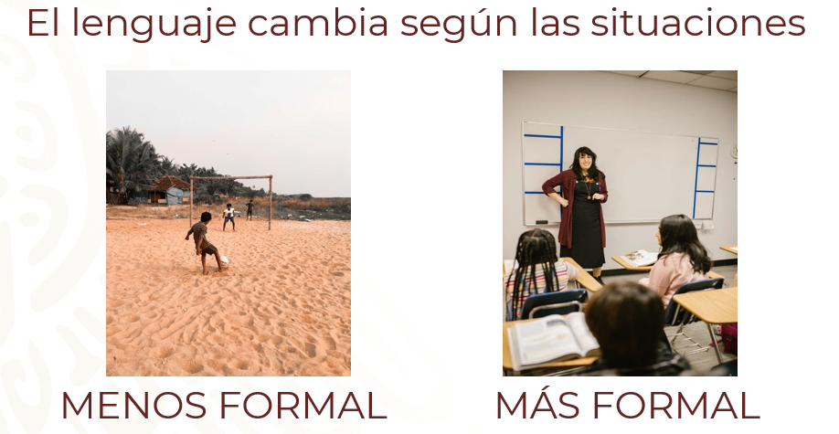

Parte del aprendizaje al realizar la mesa redonda, tiene que ver con elegir una serie de palabras y expresiones que ayudan a ordenar las ideas y a que los escuchas entiendan lo que queremos decir.

Utilizar el lenguaje no tiene nada más que ver con “darse a entender”, es decir, no es nada más transmitir una parte de la información. Con el lenguaje formal, por ejemplo, transmitimos respeto hacia quien nos escucha y hacia el tema que estamos tratando. El hecho de utilizar un lenguaje formal al momento de exponer cumple, por un lado, la función de respetar el trabajo del aula y frente a tus compañeros y, por el otro, aprender diversas variantes del idioma. De tal manera que cuando te enfrentes a una situación comunicativa que pida un mayor grado de formalidad en el lenguaje, sepas qué frases utilizar.

A diferencia de las exposiciones, donde simplemente se ofrece información sobre un tema, en la mesa redonda se abordan distintos ángulos de un mismo tema, y cada uno de los expertos expone una serie de argumentos y puntos de vista basados en datos y evidencia. Puesto que en la mesa redonda se busca ayudar al público a que se forme una opinión, el lenguaje es muy importante, pues debe ser claro, ordenado y persuasivo. Para que quede más claro, observa el siguiente video:

- Lenguaje formal e informal en notas informativas
Del minuto 03:12 al 04:11
https://youtu.be/uGpIWCAsV3I

El formato de mesa redonda implica que cada uno de los participantes estudia el tema desde una perspectiva distinta, y los argumentos y postulados de cada uno serán distintos. Lo que tienen en común es que cada uno busca construir una argumentación lógica que ayude a los miembros del público a formarse una opinión propia.

Recuerda y piensa en el lenguaje que utilizas en distintos contextos, por ejemplo: con ciertas profesoras o profesores, con tus familiares, conocidas y conocidos. ¿Usas el mismo lenguaje con todas las personas?

Si lo piensas bien, te darás cuenta de que no utilizas las muletillas usuales al hablar, como “este…”, ni haces uso de frases comunes y poco formales como “y luego, tal…”, sino que acudes a distintas construcciones verbales para transmitir las distintas fases de tu argumentación. Aunque puede ser que, en algunos casos, por la falta de conocimientos hayas usado cierto lenguaje informal en situaciones que demandaban el uso del lenguaje formal.

El lenguaje expositivo formal, como el que se utiliza en una mesa redonda, tiene una serie de expresiones. Igual que cuando empiezas a contar un cuento dices “había una vez”, cuando expones una serie de argumentos e ideas también usas ciertas frases y palabras más o menos fijas. Recuerda que, en una mesa redonda, se exponen una serie de ideas que has estudiado y preparado, y debes seguir un orden lógico y progresivo que debe ser evidente para los escuchas. De otra forma, tus argumentos no serán claros.

En español, existen diversas expresiones del lenguaje formal que nos ayudan a ordenar las ideas y a transmitirlas correctamente.

Comenzando por las que nos ayudan a organizar la información, podemos mencionar frases como “en primer lugar” y “en segundo lugar”, o “por una parte” y “por otra parte”

Hay que decir que éstas se ocupan de manera conjunta. No se puede decir, “en primer lugar” y comenzar el siguiente argumento con “por otra parte”.

También hay frases que se utilizan para unir y agregar información como: “además”, “aparte”, “incluso” y “también”

“La dependencia de los hidrocarburos, además de contribuir al cambio climático, trae consigo una serie de problemas geopolíticos”.

En este ejemplo, se unieron dos consecuencias de un mismo fenómeno, sin necesidad de recurrir a la conjunción “y”, que es la que usaríamos tal vez en un contexto informal.

Por último, las que sirven para introducir ideas que son el resultado de algo que se dijo previamente, como: “por lo tanto”, “por consiguiente” y “en consecuencia”.

Es importante que notes que estas expresiones dependen unas de las otras y denotan un orden y una progresión en las ideas, es decir, para que se entienda una cosa, es importante conocer la anterior.

Imagina que vas a participar en una mesa redonda, donde el tema es “Los adultos mayores en México”, y quieres hablar de la importancia que tiene que los adultos mayores vivan en su casa y mantengan su independencia. ¿Cómo construirías tu argumento?

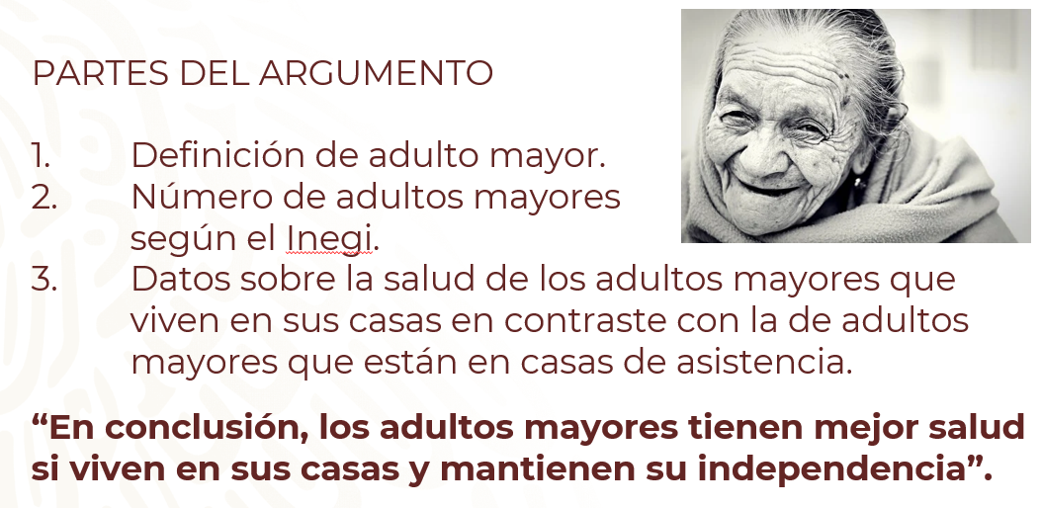

Esta frase está basada en una serie de datos, y fue necesario dar un dato y luego otro para que quienes te escuchen sean capaces de seguir la lógica del argumento.

Recapitulando.

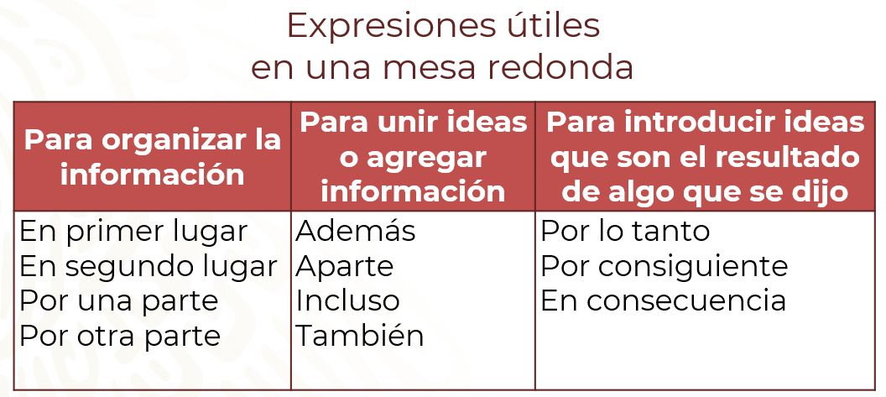

Ten presente que el uso correcto del lenguaje es algo que se va aprendiendo y perfeccionando. Pon atención a lo que se te dificulte y trata de corregirlo; poco a poco irás adquiriendo mayor vocabulario e identificando las situaciones correctas para usarlo.

Además, el conocer estas expresiones ayudan a darle más formalidad a las intervenciones y permiten argumentar de manera más clara y no sólo pueden usarse en las mesas redondas, sino en ciertos contextos y, ¿por qué no?, también con amigas o amigos y, claro, con familiares o hasta desconocidos con quienes tengas que interactuar en una situación específica.

Recuerda que puedes acudir a tu libro de texto para ampliar la información, o preguntar a tu profesor o profesora si tienes dudas. Puedes buscar mesas redondas en sitios de internet como el de El Colegio Nacional o instituciones afines.

No olvides revisar más expresiones para ampliar tu lenguaje formal en cualquier situación, puedes buscar en diccionarios, en sitios especializados y que terminen en org. o en .edu, antes de usarlas es importante que tengas claro para qué tipo de aspecto te servirán esas frases.

El reto de hoy:

Con los datos que te presentamos, construye un argumento como si lo fueras a presentar en una mesa redonda. No olvides utilizar expresiones que ayuden a unir, organizar e introducir.

- La evidencia científica demuestra que la falta de sueño aumenta el riesgo de padecer obesidad, enfermedades del corazón e infecciones.

- El sueño puede aumentar la eficacia de las vacunas. Un estudio probó que las personas que descansan bien y reciben la vacuna contra la gripe desarrollan una protección más fuerte contra la enfermedad.

- El sueño es reconfortante y reparador, y representa un aliado para la buena salud.

¡Buen trabajo!

Gracias por tu esfuerzo.

*Este material es elaborado por la Secretaría de Educación Pública y actualizado por la Subsecretaría de Educación Básica, a través de la Estrategia Aprende en Casa*.

